UNIVERSIDADE NOVE DE JULHO – UNINOVE
DIRETORIA DE INFORMÁTICA
CURSO CIÊNCIA DA COMPUTAÇÃO

ALICE DOS SANTOS BATISTA – RA: 2224107231
PEDRO HENRIQUE SANTIAGO SIQUEIRA – RA: 2224107209

FINANCEEDU: PLATAFORMA DIGITAL DE EDUCAÇÃO FINANCEIRA
Aprender, simular, planejar e evoluir na gestão do próprio dinheiro

SÃO PAULO
2026

ALICE DOS SANTOS BATISTA – RA: 2224107231
PEDRO HENRIQUE SANTIAGO SIQUEIRA – RA: 2224107209

FINANCEEDU: PLATAFORMA DIGITAL DE EDUCAÇÃO FINANCEIRA
Aprender, simular, planejar e evoluir na gestão do próprio dinheiro
Projeto de Extensão apresentado ao Curso de Ciência da Computação da Universidade Nove de Julho (UNINOVE), como requisito parcial para aprovação na disciplina de Projeto de Extensão em Desenvolvimento de Software.
Professora Orientadora: Prof.ª Dra./Me. Debora V. Canne.

SÃO PAULO
2026

RESUMO
O presente trabalho apresenta o desenvolvimento do Projeto de Extensão intitulado FinanceEdu, uma plataforma digital de educação financeira voltada a jovens, estudantes e adultos que desejam aprender a administrar melhor o próprio dinheiro. O objetivo principal consiste em criar uma solução de software Web, acessível pelo navegador do computador ou do celular, capaz de reunir em um único lugar conteúdos educativos, simuladores financeiros, controle de metas de economia e um painel de acompanhamento da evolução do usuário, reduzindo a distância entre o conhecimento teórico sobre finanças pessoais e a sua aplicação prática. A metodologia adotada apoia-se em um ciclo de desenvolvimento ágil baseado em Kanban, com entregas incrementais em fatias verticais, desenvolvimento guiado por testes e modelagem orientada a objetos com arquitetura hexagonal. A solução foi implementada com Java 25 e Spring Boot 4 no backend, Angular no frontend e PostgreSQL como banco de dados, e publicada em nuvem nas plataformas Render, Vercel e Supabase. Os resultados alcançados englobam a entrega de uma ferramenta funcional, responsiva e coberta por testes automatizados, alinhando a prática acadêmica com uma necessidade real da sociedade: a melhoria da educação financeira da população.
Palavras-chave: Desenvolvimento de Software. Projeto de Extensão. Educação Financeira. Engenharia de Software. Acessibilidade. UNINOVE.

SUMÁRIO
1 INTRODUÇÃO 5
1.1 CONTEXTUALIZAÇÃO E JUSTIFICATIVA DE EXTENSÃO 5
1.2 PROBLEMATIZAÇÃO 6
1.3 OBJETIVOS 6
1.3.1 Objetivo Geral 6
1.3.2 Objetivos Específicos 6
2 REVISÃO BIBLIOGRÁFICA E FUNDAMENTAÇÃO TEÓRICA 7
3 COMUNIDADE ATENDIDA E IMPACTO SOCIAL 8
4 ESPECIFICAÇÃO DO SISTEMA E REQUISITOS 8
4.1 REQUISITOS FUNCIONAIS (RF) 9
4.2 REQUISITOS NÃO FUNCIONAIS (RNF) 10
4.3 ARQUITETURA DO SISTEMA E TECNOLOGIAS UTILIZADAS 10
4.4 MODELAGEM E DIAGRAMAS DE SISTEMA 12
5 METODOLOGIA DE DESENVOLVIMENTO E CRONOGRAMA 13
6 RESULTADOS OBTIDOS E TESTES DE SOFTWARE 14
7 CONSIDERAÇÕES FINAIS 20
REFERÊNCIAS 21

1 INTRODUÇÃO
A gestão do dinheiro faz parte do cotidiano de qualquer pessoa, mas o conhecimento necessário para tomar boas decisões financeiras raramente é ensinado de forma estruturada. Questões como montar um orçamento, entender o efeito dos juros compostos, avaliar se vale a pena parcelar uma compra ou planejar uma reserva de emergência costumam ser aprendidas por tentativa e erro, muitas vezes depois de o problema já ter acontecido.
O FinanceEdu nasce dessa motivação. Trata-se de uma plataforma Web que integra quatro módulos: conteúdos educativos sobre finanças pessoais, simuladores financeiros, controle de metas de economia e um painel (dashboard) de acompanhamento da evolução do usuário. O fluxo proposto é simples e se repete: aprender, simular, planejar e evoluir.
O escopo do software contempla o cadastro e a autenticação de usuários, seis módulos de conteúdo (organização financeira, orçamento, juros simples e compostos, cartão de crédito e endividamento, investimentos e reserva de emergência), quatro simuladores (juros compostos, investimento com aportes mensais, parcelamento e economia mensal), o cadastro de metas com registro de aportes e o acompanhamento do progresso em gráficos e indicadores. O projeto foi desenvolvido no contexto da disciplina de Projeto de Extensão em Desenvolvimento de Software, com foco em entregar uma ferramenta gratuita e acessível à comunidade.

1.1 CONTEXTUALIZAÇÃO E JUSTIFICATIVA DE EXTENSÃO
A extensão universitária é o processo que articula o ensino e a pesquisa com as demandas da sociedade, promovendo uma relação transformadora entre a universidade e a comunidade (FORPROEX, 2012). No ensino superior brasileiro, as atividades de extensão passaram a compor a matriz curricular dos cursos de graduação, reforçando o compromisso da formação acadêmica com o impacto social (BRASIL, 2018).
O projeto integra a UNINOVE com a comunidade externa ao aplicar conhecimentos de engenharia de software, banco de dados, arquitetura de sistemas e desenvolvimento Web na construção de uma solução de uso público e gratuito. A relevância social está no tema escolhido: a educação financeira contribui para decisões econômicas mais conscientes, para a prevenção do endividamento e para a construção de hábitos de poupança (BANCO CENTRAL DO BRASIL, 2013). Avaliações internacionais apontam que o letramento financeiro de estudantes brasileiros ainda está abaixo da média dos países participantes (OECD, 2020), o que reforça a pertinência de iniciativas que ensinem o tema de forma prática.

1.2 PROBLEMATIZAÇÃO
O público-alvo — jovens, estudantes e adultos que desejam organizar a vida financeira — encontra hoje conteúdos sobre finanças dispersos em vídeos, redes sociais e sites, quase sempre desconectados de ferramentas que permitam aplicar o que foi aprendido. Por outro lado, as calculadoras financeiras disponíveis costumam apresentar resultados sem explicar os conceitos envolvidos, e os aplicativos de controle financeiro raramente oferecem conteúdo educativo.
Como consequência, a pessoa que aprende o conceito de juros compostos não tem onde testá-lo com os próprios números, e quem define uma meta de economia não consegue acompanhar o percentual atingido nem estimar quando chegará ao objetivo. O problema que a aplicação busca resolver é, portanto, a falta de uma ferramenta única, simples e gratuita que integre aprendizado, simulação, planejamento e acompanhamento da evolução financeira.

1.3 OBJETIVOS

1.3.1 Objetivo Geral
Desenvolver uma aplicação Web funcional e acessível de educação financeira que permita ao usuário aprender conceitos de finanças pessoais, aplicá-los em simuladores, planejar metas de economia e acompanhar a sua evolução em indicadores e gráficos.

1.3.2 Objetivos Específicos
- Mapear os requisitos funcionais e não funcionais a partir das necessidades do público-alvo.
- Prototipar a interface de usuário priorizando usabilidade, responsividade e acessibilidade.
- Implementar o sistema utilizando arquitetura de software moderna (arquitetura hexagonal, API REST e aplicação de página única).
- Validar os cálculos financeiros com testes automatizados e publicar a aplicação em nuvem, de forma gratuita.
- Homologar o software junto aos usuários finais e coletar feedback para melhorias.

2 REVISÃO BIBLIOGRÁFICA E FUNDAMENTAÇÃO TEÓRICA
A engenharia de software fornece os princípios para construir sistemas confiáveis de forma sistemática, incluindo o levantamento de requisitos, a modelagem, a construção e a verificação (PRESSMAN; MAXIM, 2016; SOMMERVILLE, 2019). Neste projeto, esses princípios orientaram a definição dos requisitos, a modelagem com casos de uso e diagrama de classes e a estratégia de testes.
No backend foi utilizada a linguagem Java, na versão 25, com o framework Spring Boot 4, que oferece configuração automática, servidor Web embutido e integração com segurança (Spring Security) e persistência de dados (Spring Data JPA) (SPRING, 2026). A estrutura do código segue a arquitetura hexagonal, também chamada de portas e adaptadores, proposta por Cockburn (2005): as regras de negócio ficam isoladas no domínio, que define portas (interfaces), enquanto detalhes externos — como a Web, o banco de dados e a criptografia — são implementados em adaptadores. Essa separação facilita os testes e a manutenção.
O frontend foi construído com Angular, framework baseado em TypeScript para aplicações de página única, com componentes, roteamento e formulários reativos (ANGULAR, 2026). Os gráficos utilizam a biblioteca Chart.js. Os dados são armazenados no PostgreSQL, sistema gerenciador de banco de dados relacional de código aberto (POSTGRESQL GLOBAL DEVELOPMENT GROUP, 2026), com o versionamento do esquema feito por migrações Flyway.
Quanto ao processo, adotou-se o Kanban, método que visualiza o fluxo de trabalho em um quadro e limita o trabalho em andamento para entregar valor de forma contínua (ANDERSON, 2010), combinado ao desenvolvimento guiado por testes (Test-Driven Development – TDD), em que cada funcionalidade começa por um teste automatizado que falha, seguido do código mínimo que o faz passar (BECK, 2010).
Por fim, os conteúdos educativos e os simuladores foram fundamentados em materiais de referência sobre finanças pessoais, como o Caderno de Educação Financeira do Banco Central do Brasil (2013), que aborda orçamento, crédito, juros, investimentos e reserva de emergência — os mesmos eixos dos módulos da plataforma.

3 COMUNIDADE ATENDIDA E IMPACTO SOCIAL
O público-alvo do FinanceEdu são jovens, estudantes e adultos que desejam aprender a administrar melhor o próprio dinheiro, desenvolver hábitos financeiros saudáveis e organizar objetivos pessoais. A plataforma atende especialmente quem está iniciando a vida financeira — como estudantes universitários e jovens no primeiro emprego — e pessoas que buscam sair de dívidas ou começar a poupar.
A comunidade diretamente atendida na aplicação deste projeto foi um grupo de pessoas leigas em finanças pessoais, sem formação na área: familiares, vizinhos, amigos e colegas de trabalho dos integrantes, com idades entre 18 e 60 anos e diferentes níveis de escolaridade. Esse perfil foi escolhido por representar quem mais sente falta de orientação prática — pessoas que usam cartão de crédito, fazem compras parceladas e desejam guardar dinheiro, mas nunca estudaram conceitos como juros compostos, orçamento ou reserva de emergência.
O impacto social esperado inclui: o acesso gratuito a conteúdo de educação financeira em linguagem simples; a possibilidade de testar decisões (como parcelar uma compra ou investir mensalmente) antes de tomá-las; o estímulo ao planejamento por meio de metas com prazo, valor e acompanhamento do progresso; e a visualização da evolução em gráficos, o que reforça o hábito de poupar. Por ser uma aplicação Web responsiva, o acesso pode ser feito pelo celular, dispositivo mais presente no dia a dia do público-alvo.

4 ESPECIFICAÇÃO DO SISTEMA E REQUISITOS

4.1 REQUISITOS FUNCIONAIS (RF)
- RF-001: O sistema deve permitir o cadastro de usuários com nome, e-mail e senha.
- RF-002: O sistema deve permitir que o usuário entre (login) e saia (logout) da plataforma.
- RF-003: O sistema deve apresentar os conteúdos educativos organizados em módulos.
- RF-004: O sistema deve permitir marcar um conteúdo como concluído e exibir o progresso por módulo.
- RF-005: O sistema deve simular juros compostos a partir de capital, taxa mensal e prazo.
- RF-006: O sistema deve simular investimentos com aportes mensais, exibindo a evolução mês a mês em gráfico.
- RF-007: O sistema deve calcular parcelamentos (sistema Price), informando parcela, total pago e juros.
- RF-008: O sistema deve simular a economia mensal necessária para atingir um objetivo.
- RF-009: O sistema deve permitir criar, editar e excluir metas financeiras com nome, valor-alvo e prazo.
- RF-010: O sistema deve permitir registrar aportes nas metas e exibir o percentual atingido, o valor restante e a estimativa de conclusão.
- RF-011: O sistema deve exibir um painel com indicadores (total economizado, metas ativas e concluídas, progresso nos conteúdos) e o gráfico de aportes por mês.
- RF-012: O sistema deve manter o histórico das simulações realizadas pelo usuário.

4.2 REQUISITOS NÃO FUNCIONAIS (RNF)
- RNF-001: A interface deve ser responsiva (adaptável a dispositivos móveis), sem rolagem horizontal em telas a partir de 375 pixels de largura.
- RNF-002: O tempo de resposta das consultas não deve ultrapassar 2 segundos, desconsiderando a inicialização do servidor no plano gratuito de hospedagem.
- RNF-003: As senhas devem ser armazenadas com hash BCrypt e o acesso às rotas protegidas deve exigir token JWT.
- RNF-004: Cada usuário deve acessar apenas os próprios dados (metas, aportes, simulações e progresso).
- RNF-005: A interface deve seguir boas práticas de acessibilidade, com rótulos nos campos, foco visível e navegação por teclado.
- RNF-006: Os valores monetários devem ser calculados com precisão decimal (BigDecimal) e exibidos no padrão brasileiro (R$ 1.234,56).
- RNF-007: O sistema deve possuir testes automatizados de unidade e de integração e ser publicado em nuvem com custo zero.

4.3 ARQUITETURA DO SISTEMA E TECNOLOGIAS UTILIZADAS
O sistema é dividido em duas aplicações mantidas em um único repositório (monorepo): uma API REST, responsável pelas regras de negócio e pelos dados, e uma aplicação Web de página única, responsável pela interface. A comunicação entre elas é feita por HTTPS com mensagens JSON, e a autenticação usa tokens JWT. A Figura 1 apresenta a visão geral da arquitetura.
Figura 1 – Arquitetura do sistema FinanceEdu
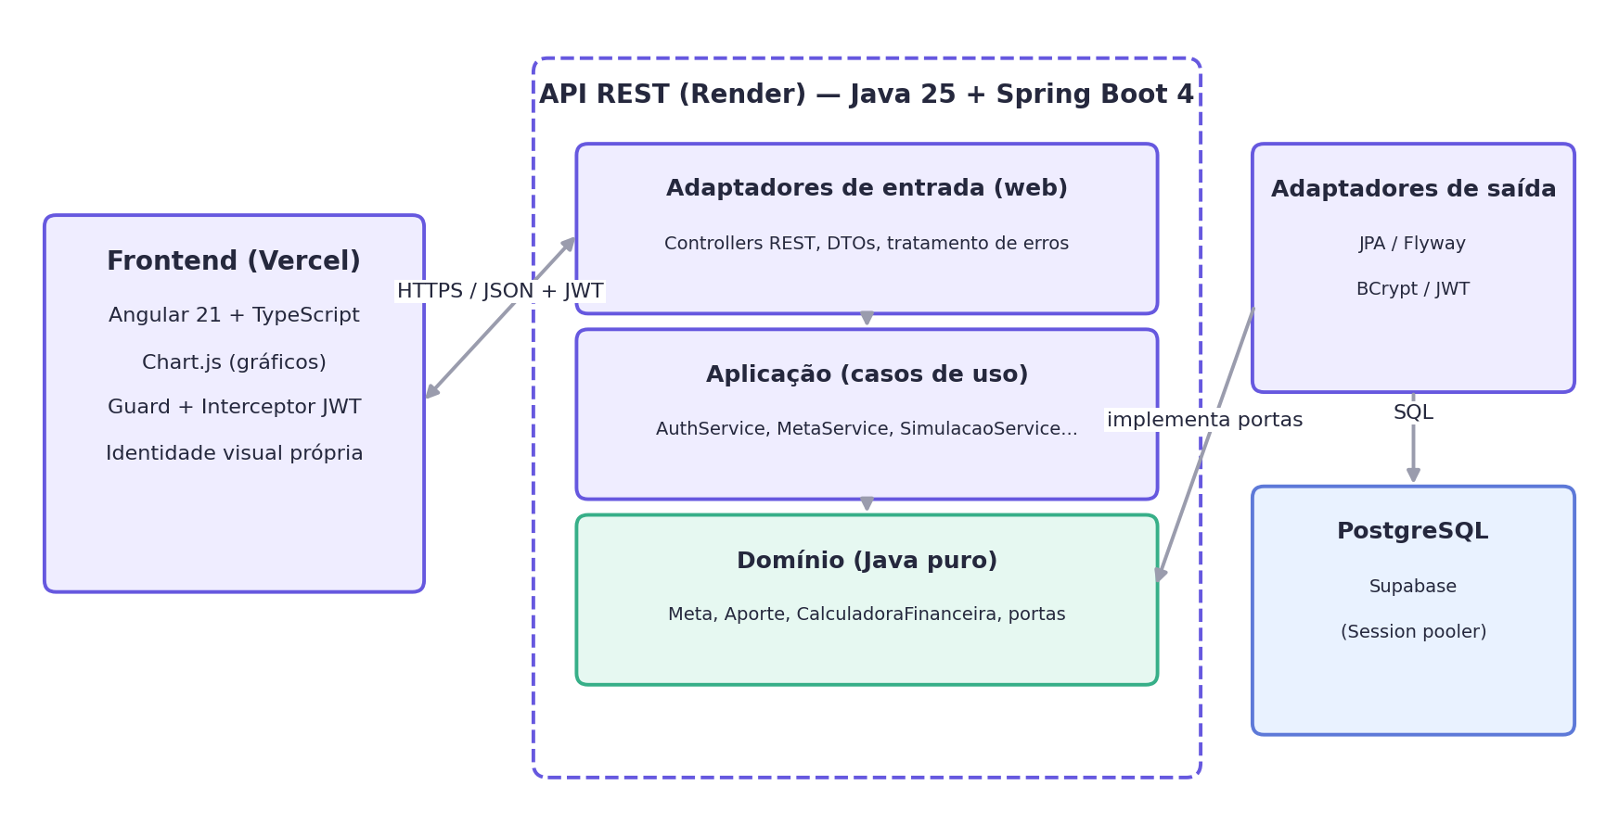
Fonte: Elaborado pelos autores (2026).
O backend segue a arquitetura hexagonal em camadas: o domínio, escrito em Java puro, contém as entidades e regras (por exemplo, o cálculo do percentual de uma meta e as fórmulas financeiras); a camada de aplicação implementa os casos de uso; os adaptadores de entrada expõem os endpoints REST; e os adaptadores de saída implementam a persistência e a segurança. O Quadro 1 resume a pilha tecnológica.
Quadro 1 – Pilha tecnológica do FinanceEdu
Camada | Tecnologias
Frontend | Angular 21, TypeScript, Chart.js, CSS com identidade visual própria
Backend | Java 25, Spring Boot 4 (Web MVC, Security, Data JPA, Validation), JWT, BCrypt
Banco de dados | PostgreSQL (Supabase), migrações com Flyway
Testes | JUnit 5, Mockito e PostgreSQL embutido (backend); Vitest (frontend); testes de ponta a ponta no navegador
Infraestrutura | Docker, Render (API), Vercel (frontend), GitHub (versionamento e integração contínua)
Documentação da API | OpenAPI/Swagger (springdoc)
Fonte: Elaborado pelos autores (2026).

4.4 MODELAGEM E DIAGRAMAS DE SISTEMA
A Figura 2 apresenta o diagrama de casos de uso, com as funcionalidades disponíveis ao usuário da plataforma.
Figura 2 – Diagrama de casos de uso
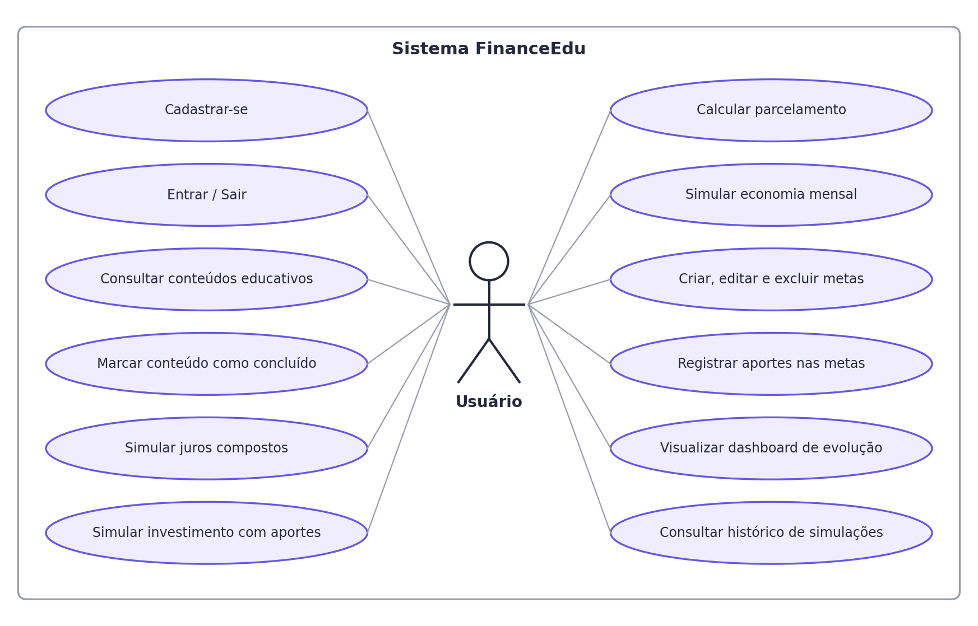
Fonte: Elaborado pelos autores (2026).
A Figura 3 apresenta o diagrama de classes do domínio. A meta concentra as regras de progresso (percentual atingido, valor restante, situação e estimativa de conclusão), e a calculadora financeira concentra as fórmulas dos simuladores.
Figura 3 – Diagrama de classes do domínio
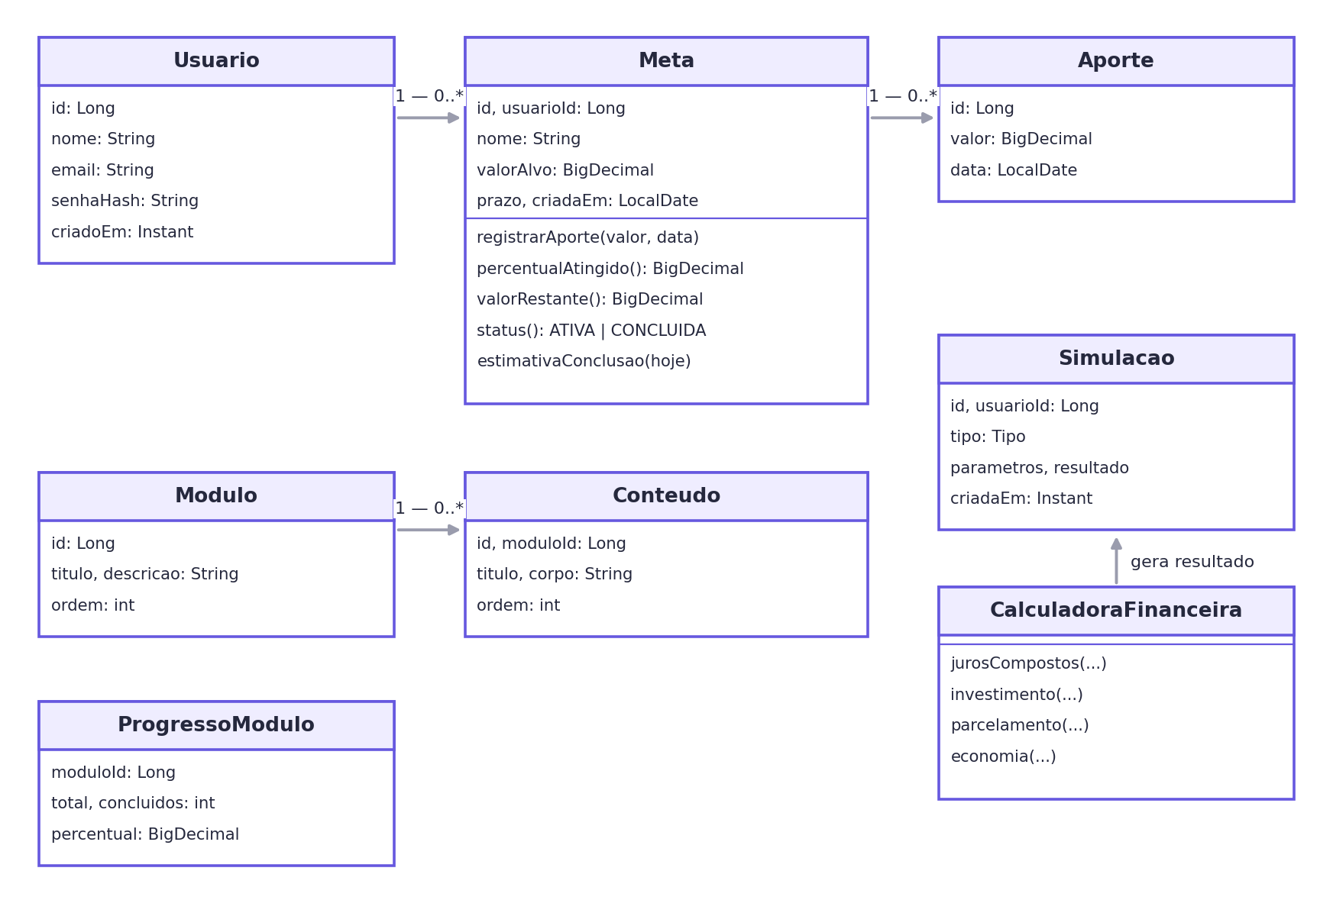
Fonte: Elaborado pelos autores (2026).
As telas do sistema foram prototipadas a partir de uma identidade visual própria, com paleta em tons de roxo e verde, tipografia DM Sans e Manrope, barra lateral de navegação e cartões de indicadores. As principais telas são apresentadas na seção 6.

5 METODOLOGIA DE DESENVOLVIMENTO E CRONOGRAMA
O desenvolvimento seguiu o método Kanban, com o trabalho organizado em um quadro com as colunas “A fazer”, “Em andamento”, “Revisão e testes” e “Concluído”. Cada item do quadro corresponde a uma fatia vertical, isto é, uma funcionalidade completa que atravessa banco de dados, API e interface, de modo que cada entrega já pudesse ser utilizada e testada.
Cada fatia seguiu o mesmo ciclo: especificação dos critérios de aceite, implementação guiada por testes (o teste é escrito antes do código e precisa falhar primeiro), revisão de código, testes da funcionalidade no navegador e integração ao ramo principal de desenvolvimento. O controle de versões foi feito com Git e GitHub, e cada entrega foi registrada em commits descritivos.
A equipe é composta por dois integrantes. O Quadro 2 apresenta a divisão das responsabilidades e o Quadro 3, o cronograma das etapas.
Quadro 2 – Divisão de responsabilidades da equipe
Integrante | Responsabilidades
Alice dos Santos Batista | Levantamento de requisitos junto ao público-alvo; redação dos conteúdos educativos dos seis módulos; prototipação e identidade visual; telas de conteúdos, metas e dashboard (Angular); testes de usabilidade e coleta de feedback com a comunidade; relatório e roteiro do vídeo.
Pedro Henrique Santiago Siqueira | Arquitetura do sistema; API REST em Java/Spring Boot (autenticação JWT, simuladores, metas e dashboard); modelagem e migrações do banco PostgreSQL; telas de autenticação e simuladores (Angular); testes automatizados; publicação em nuvem (Docker, Render, Vercel e Supabase).
Ambos | Planejamento no quadro Kanban, revisões de código cruzadas, testes de ponta a ponta, apresentação à comunidade e gravação do vídeo.
Fonte: Elaborado pelos autores (2026).
Quadro 3 – Cronograma de desenvolvimento
Etapa | Atividades | Período
1. Planejamento | Proposta, levantamento de requisitos, definição da arquitetura e do roadmap | Semana 1
2. Backend | Estrutura do projeto, autenticação, simuladores, metas, conteúdos e dashboard na API | Semanas 1 e 2
3. Frontend | Telas de autenticação, simuladores, metas, conteúdos e dashboard | Semanas 2 e 3
4. Qualidade | Revisões de código, testes automatizados, testes de ponta a ponta e correções | Semanas 2 a 4
5. Identidade visual | Aplicação da identidade visual e ajustes de responsividade e acessibilidade | Semana 3
6. Implantação | Docker, publicação no Render, Vercel e Supabase | Semana 4
7. Aplicação e documentação | Apresentação à comunidade, coleta de feedback, relatório e vídeo | Semana 4
Fonte: Elaborado pelos autores (2026).

6 RESULTADOS OBTIDOS E TESTES DE SOFTWARE
O resultado do projeto é a plataforma FinanceEdu, publicada e acessível pela internet. O Quadro 4 reúne os endereços da aplicação.
Quadro 4 – Endereços da aplicação publicada
Recurso | Endereço
Plataforma (frontend) | https://finance-edu-seven.vercel.app
API (backend) | https://finance-edu-api.onrender.com
Documentação da API | https://finance-edu-api.onrender.com/swagger-ui.html
Código-fonte | https://github.com/Pedro1santiago/finance_edu
Vídeo de demonstração | https://youtu.be/YCrueEHm0hs
Fonte: Elaborado pelos autores (2026).
Observação: a API está hospedada no plano gratuito do Render, que desliga o servidor após um período sem uso. Por isso, o primeiro acesso pode demorar para responder; recomenda-se abrir a plataforma e aguardar até 5 minutos após a primeira requisição para que o servidor seja religado. Depois disso, a navegação ocorre normalmente.
As figuras a seguir mostram o software em funcionamento. A Figura 4 apresenta a tela de cadastro; a Figura 5, o dashboard com os indicadores e o gráfico de aportes; a Figura 6, a leitura de um conteúdo educativo; a Figura 7, o simulador de investimento com o gráfico de evolução; a Figura 8, as metas com o progresso de cada objetivo; e a Figura 9, o dashboard em um celular.
Figura 4 – Tela de cadastro
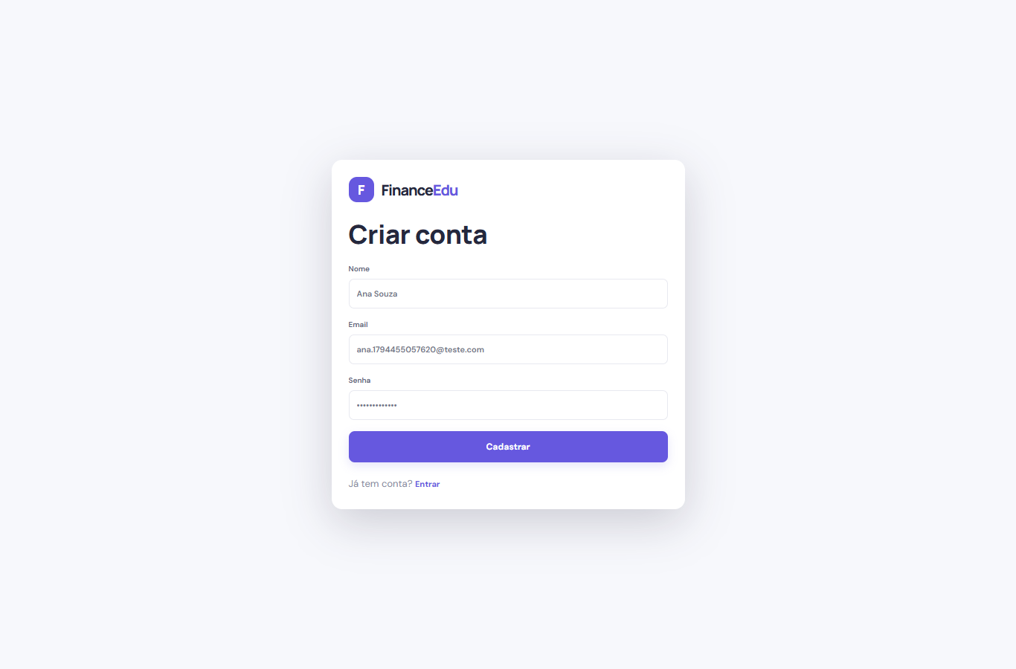
Fonte: Elaborado pelos autores (2026).
Figura 5 – Dashboard com indicadores e gráfico de aportes
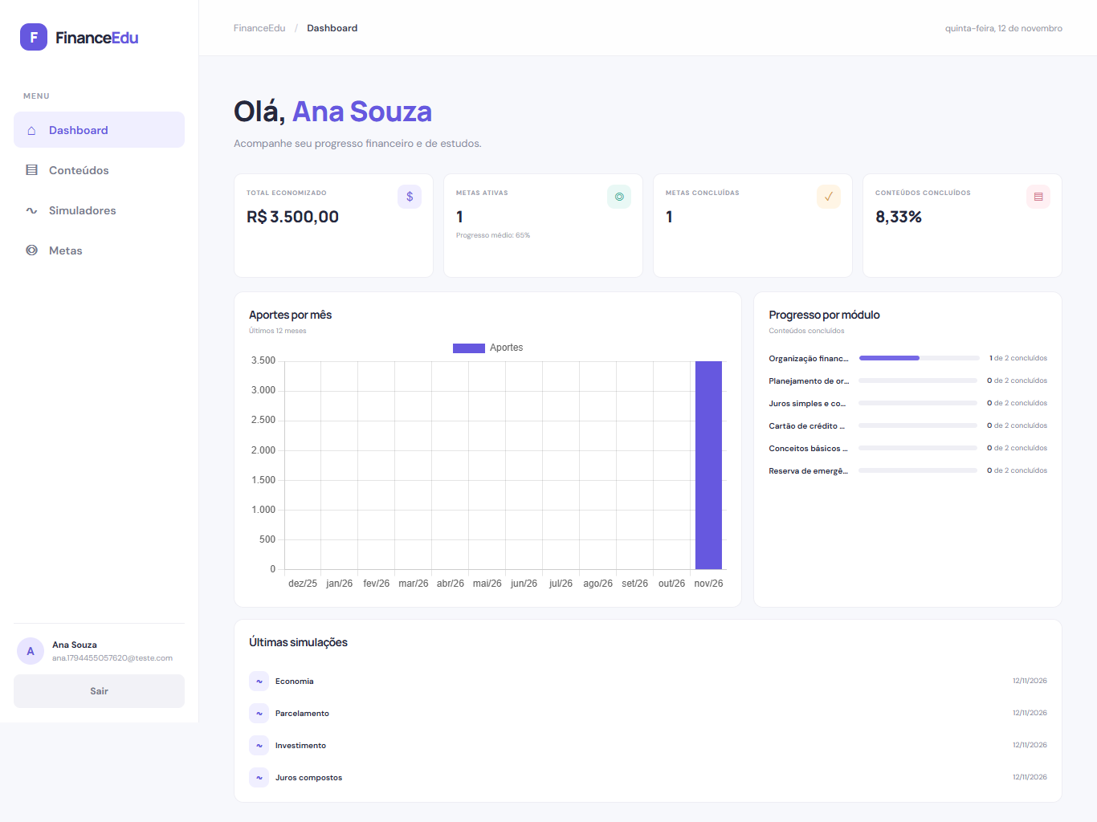
Fonte: Elaborado pelos autores (2026).
Figura 6 – Leitura de conteúdo educativo
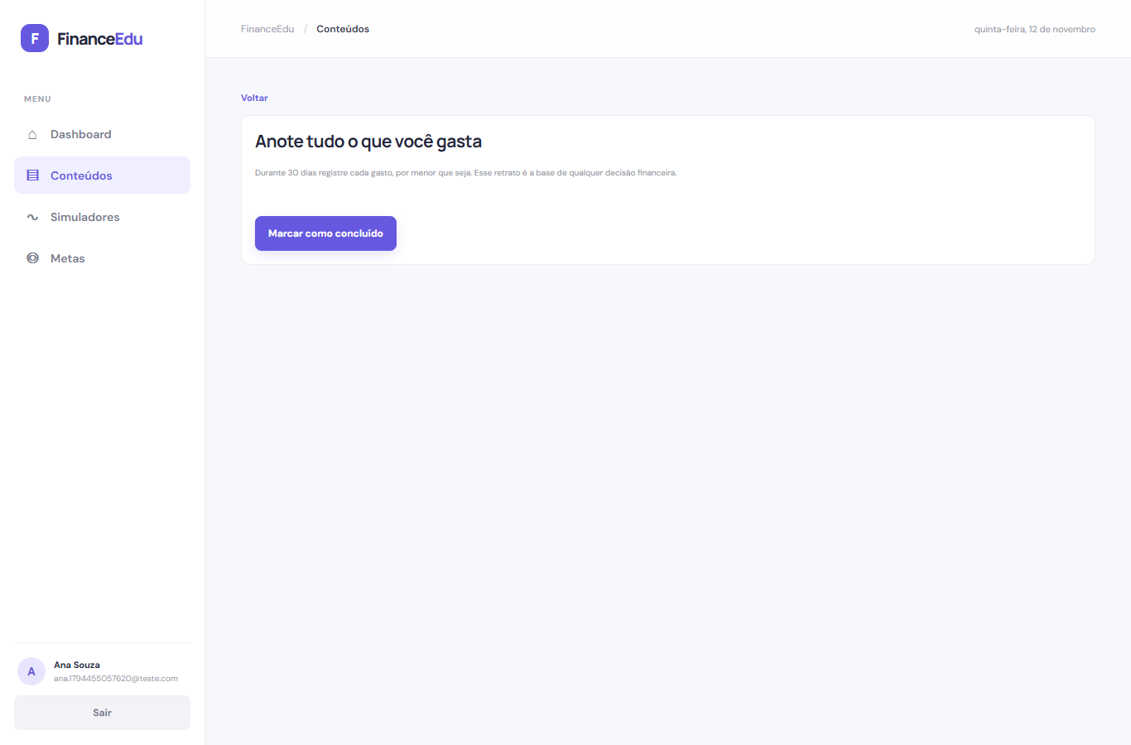
Fonte: Elaborado pelos autores (2026).
Figura 7 – Simulador de investimento com aportes mensais
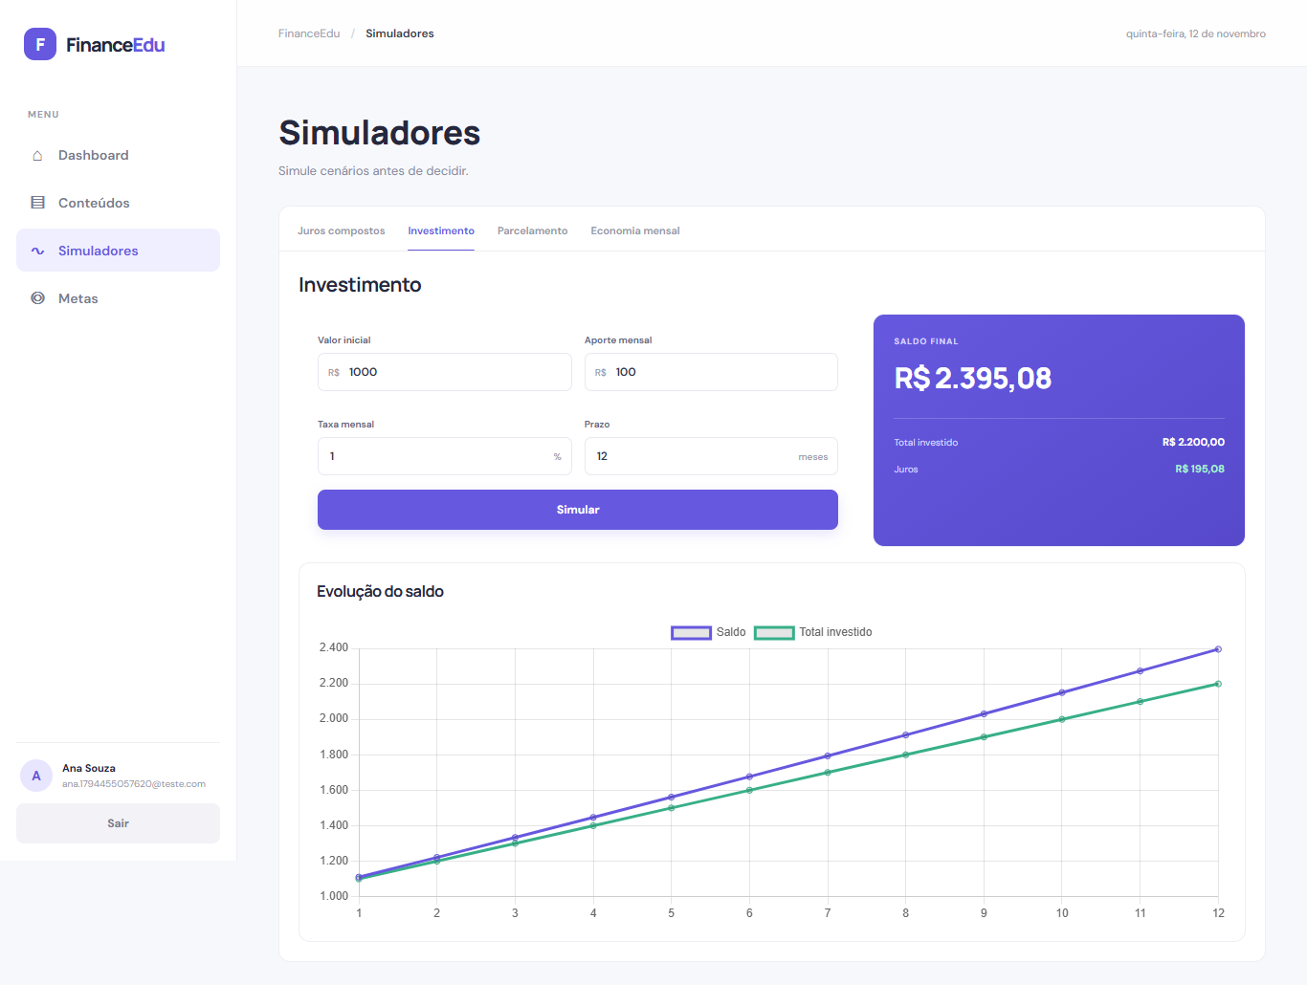
Fonte: Elaborado pelos autores (2026).
Figura 8 – Metas financeiras com progresso
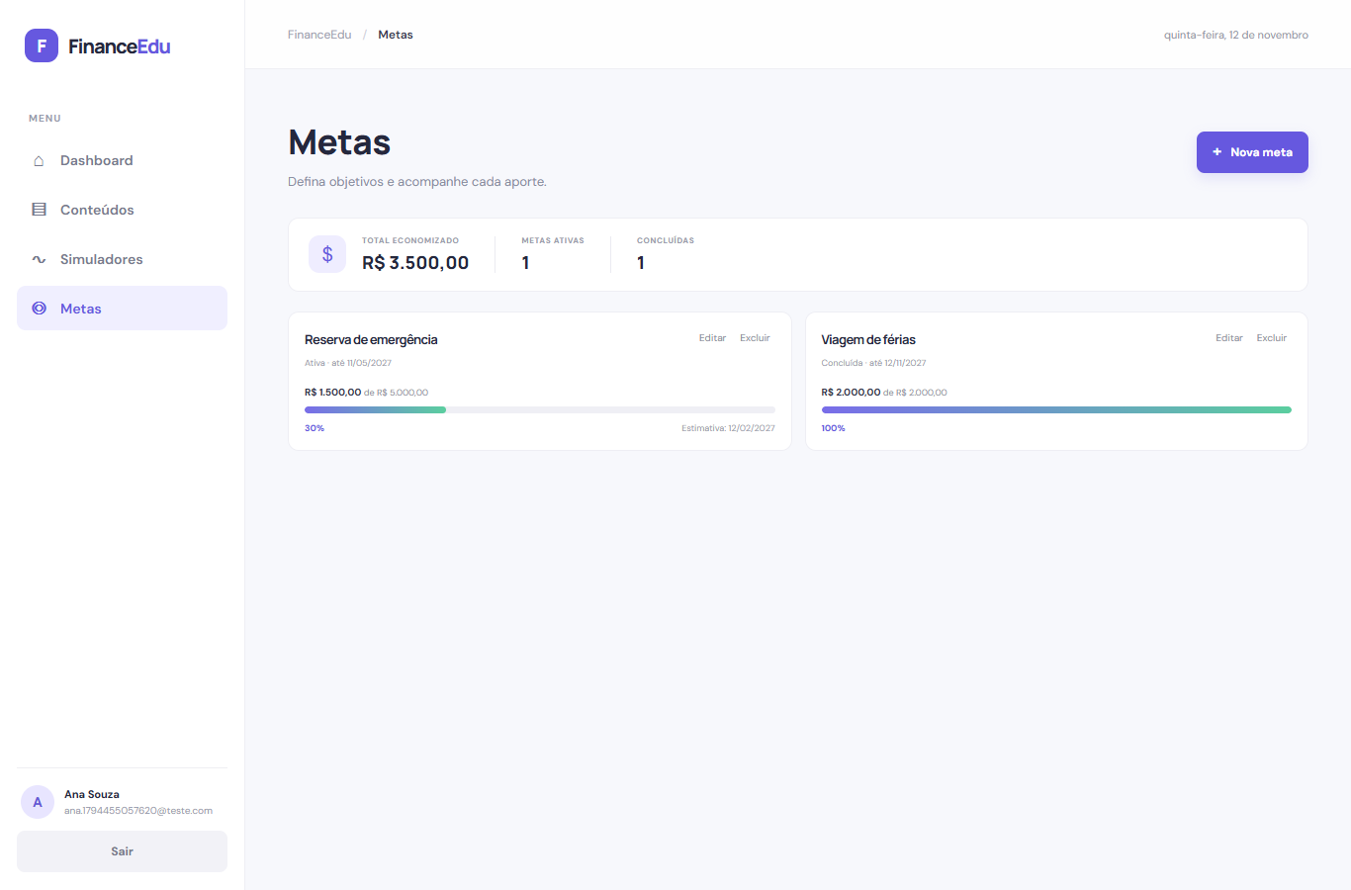
Fonte: Elaborado pelos autores (2026).
Figura 9 – Dashboard em dispositivo móvel
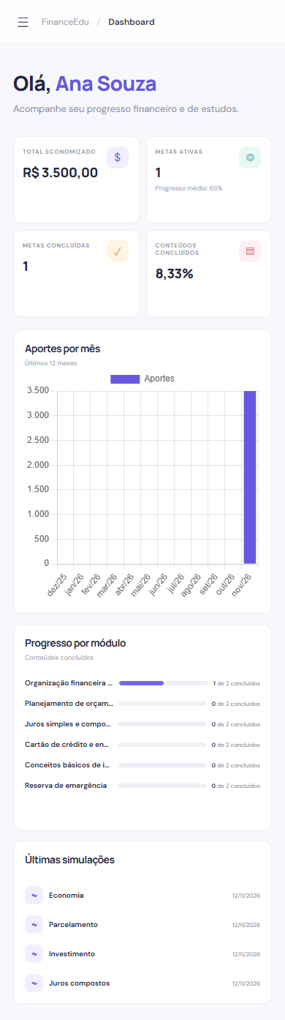
Fonte: Elaborado pelos autores (2026).
A qualidade do software foi verificada em três níveis, resumidos no Quadro 5. Os cálculos financeiros foram conferidos com valores de referência: por exemplo, um capital de R$ 1.000,00 a 1% ao mês por 12 meses resulta em montante de R$ 1.126,83, e um parcelamento de R$ 1.000,00 em 12 vezes a 2% ao mês resulta em parcelas de R$ 94,56.
Quadro 5 – Testes realizados
Nível | Ferramenta | Resultado
Unidade e integração (backend) | JUnit 5, Mockito e PostgreSQL embutido | 81 testes aprovados, incluindo 11 de integração com banco de dados real
Unidade e componentes (frontend) | Vitest | 158 testes aprovados
Ponta a ponta | Navegador automatizado contra a API real | 14 verificações aprovadas: cadastro, conteúdos, os quatro simuladores, metas, dashboard, celular e logout
Fonte: Elaborado pelos autores (2026).
Além dos testes automatizados, foram realizadas revisões de código e testes exploratórios que identificaram e corrigiram problemas como mensagens de erro inadequadas, validações de dados extremos e ajustes de exibição em celulares.
Para a validação com a comunidade, a plataforma foi apresentada a oito pessoas do público leigo descrito na seção 3. Cada participante criou a própria conta, leu ao menos um conteúdo, utilizou os simuladores com valores do seu dia a dia e cadastrou uma meta. Ao final, respondeu a perguntas abertas sobre facilidade de uso, clareza dos conteúdos e utilidade das ferramentas. O Quadro 6 resume os principais retornos.
Quadro 6 – Feedback dos usuários e encaminhamentos
Retorno recebido | Encaminhamento
A navegação foi considerada simples, inclusive no celular, e o painel com os números ajudou a “enxergar” a própria evolução. | Mantido como diretriz de interface para as próximas versões.
O simulador de parcelamento foi o mais elogiado: vários participantes perceberam pela primeira vez quanto pagavam de juros em compras parceladas. | Reforçado o vínculo entre o simulador e o módulo “Cartão de crédito e endividamento”.
Termos como “taxa ao mês” e “aporte” não eram conhecidos por parte do grupo. | Conteúdos revisados com linguagem mais simples; glossário registrado como trabalho futuro.
Algumas mensagens de erro eram pouco claras, e o status das metas aparecia em letras maiúsculas e sem acento. | Mensagens de validação reescritas e status exibido como “Ativa” e “Concluída”.
Pedido de lembretes para não esquecer de registrar os aportes do mês. | Registrado como trabalho futuro (notificações).
Fonte: Elaborado pelos autores (2026).
De forma geral, os participantes relataram que a combinação de conteúdo curto com simulação imediata facilitou a compreensão dos conceitos, o que confirma o diferencial proposto pelo projeto: integrar aprendizado e aplicação prática em uma única plataforma.

7 CONSIDERAÇÕES FINAIS
O desenvolvimento do FinanceEdu permitiu aplicar, em um projeto completo, conhecimentos de engenharia de software, programação orientada a objetos, banco de dados, desenvolvimento Web e computação em nuvem. Do ponto de vista técnico, destacam-se o uso da arquitetura hexagonal para isolar as regras de negócio, a prática de desenvolvimento guiado por testes, a precisão nos cálculos financeiros e a publicação da aplicação com custo zero.
Do ponto de vista extensionista, o projeto evidenciou como a tecnologia pode aproximar a universidade da comunidade ao transformar um tema de relevância social — a educação financeira — em uma ferramenta prática, gratuita e acessível. Como trabalhos futuros, propõem-se a recuperação de senha, exercícios e quizzes nos conteúdos, notificações de lembrete para as metas e a ampliação dos conteúdos a partir do feedback dos usuários.
O trabalho contribuiu para a formação acadêmica da equipe ao exigir a condução de todas as etapas do ciclo de vida de um software, da concepção à implantação, sempre orientadas às necessidades reais do público atendido.
LINK DO VIDEO NO YOUTUBE: https://youtu.be/YCrueEHm0hs

REFERÊNCIAS
ANDERSON, David J. Kanban: successful evolutionary change for your technology business. Sequim: Blue Hole Press, 2010.
ANGULAR. Angular documentation. [S. l.]: Google, 2026. Disponível em: https://angular.dev. Acesso em: 14 nov. 2026.
ASSOCIAÇÃO BRASILEIRA DE NORMAS TÉCNICAS. NBR 14724: Informação e documentação - Trabalhos acadêmicos - Apresentação. Rio de Janeiro: ABNT, 2011.
BANCO CENTRAL DO BRASIL. Caderno de educação financeira: gestão de finanças pessoais. Brasília: BCB, 2013.
BECK, Kent. TDD: desenvolvimento guiado por testes. Porto Alegre: Bookman, 2010.
BRASIL. Ministério da Educação. Conselho Nacional de Educação. Câmara de Educação Superior. Resolução nº 7, de 18 de dezembro de 2018. Estabelece as Diretrizes para a Extensão na Educação Superior Brasileira. Diário Oficial da União: seção 1, Brasília, DF, 19 dez. 2018.
COCKBURN, Alistair. Hexagonal architecture. 2005. Disponível em: https://alistair.cockburn.us/hexagonal-architecture/. Acesso em: 14 nov. 2026.
FORPROEX – FÓRUM DE PRÓ-REITORES DAS INSTITUIÇÕES PÚBLICAS DE EDUCAÇÃO SUPERIOR BRASILEIRAS. Política Nacional de Extensão Universitária. Manaus: FORPROEX, 2012.
OECD. PISA 2018 results (volume IV): are students smart about money? Paris: OECD Publishing, 2020.
POSTGRESQL GLOBAL DEVELOPMENT GROUP. PostgreSQL documentation. 2026. Disponível em: https://www.postgresql.org/docs/. Acesso em: 14 nov. 2026.
PRESSMAN, Roger S.; MAXIM, Bruce R. Engenharia de software: uma abordagem profissional. 8. ed. Porto Alegre: AMGH, 2016.
SOMMERVILLE, Ian. Engenharia de software. 10. ed. São Paulo: Pearson, 2019.
SPRING. Spring Boot reference documentation. [S. l.]: Broadcom, 2026. Disponível em: https://docs.spring.io/spring-boot/. Acesso em: 14 nov. 2026.

